**2018年全国职业院校技能大赛**

**赛项申报书**

赛项名称： 4G全网建设技术

赛项类别： 常规赛项■ 行业特色赛项□

赛项组别： 中职组□ 高职组■

涉及的专业大类/类： 通信类

方案设计专家组组长：

手机号码：

方案申报单位（盖章）： 全国高等院校计算机基础教育

研究会高职高专专业委员会

方案申报负责人：

方案申报单位联络人：

联络人手机号码：

电子邮箱：

通讯地址：

邮政编码：

申报日期： 2017年8月29日

**2018年全国职业院校技能大赛**

**赛项申报方案**

# 一、赛项名称

**（一）赛项名称**

4G全网建设技术

**（二）压题彩照**



**（三）赛项归属产业类型**

通信产业、电子信息产业

**（四）赛项归属专业大类/类**

|  |  |
| --- | --- |
| **专业代码** | **专业名称** |
| 6101 | 电子信息类 |
| 610101 | 电子信息工程技术 |
| 6103 | 通信类 |
| 610301 | 通信技术 |
| 610302 | 移动通信技术 |
| 610303 | 通信系统运行管理 |
| 610304 | 通信工程设计与监理 |
| 610305 | 电信服务与管理 |
| 610306 | 光通信技术 |

**二、赛项申报专家组**

**三、赛项目的**

为了响应国家教育部大力推广创新创业教育，服务于创新型国家建设的重要举措，深化高等教育教学改革，培养学生创新精神和实践能力，促进高校毕业生充分就业的要求，现结合移动通信领域最具活力、最新技术潮流——4G网络技术，以及当前行业对4G网络调试建设、维护、网络优化几大人才需求比较旺盛的岗位能力的要求，特设置本次大赛赛项内容。

通过竞赛，检验参赛选手通信网络组网规划、网络搭建、设备配置、全网联调、网络分析与优化等方面的能力，具体包括LTE移动通信无线侧、回传网络、核心侧的网络参数规划、网络线缆连线搭建、设备调测与业务验证、LTE网络数据分析、网络优化等方面的技术能力、团队协作能力、网络问题分析处理能力、多学科交叉知识结构运用等方面的能力。

同时通过竞赛进一步引导高职院校在通信产业升级背景下的专业建设方向，创新工学结合教学模式，深化教学改革，提升教师和学生的职业技能水平，检验高职培养对象在4G移动通信技术方面的技能水平及综合职业素养，为4G移动通信市场的发展奠定优秀人才基础。

**四、赛项设计原则**

赛项设计原则遵循《全国职业院校技能大赛实施规划（2017-2020年）》的总体指导思想及原则。

（一）赛项体现公开、公平、公正原则。通过赛前的周密部署和筹划，确保赛项的参赛流程、竞赛过程、评分等各环节规范管理，利用自动化管理和自动化评分等手段支撑赛项的进行，并做好应对突发情况的预案，充分体现了公开、公平、公正原则。

（二）赛项关联专业人才需求量大、职业院校开设专业点多、服务国家重点战略。本次赛项的内容设计符合主流技术要求：比赛采用LTE移动通信网络设备(基站、核心网设备)、回传系统设备（PTN光网络设备）、符合移动通信运营商规范开发的LTE网络分析与优化软件，可真实模拟完整的LTE现网网络环境及业务模式。学生可以基于此设备进行网络IP地址及参数规划、网络线缆连线组建、设备配置联调及网络分析优化等赛事项目，充分考察学生对现网主流技术的理解、掌握情况。

（三）竞赛内容对应当前热门职业岗位群，体现专业核心能力。本次通信网络方案是在深入研究当前第四代移动通信发展技术趋势和行业人才需求的基础上设计的，可以考察学生对LTE无线通信网络理论基础知识和关键技术的掌握以及LTE网络组建、LTE网络调测、数据分析技能、网络优化等必备工作实践技能的熟练程度。为学生LTE移动通信技能的培养奠定基础,从而适应通信行业和技术的高速发展,满足不断增长的高素质应用型技能人才的社会需求,提高通信专业学生的就业率。

（四）竞赛平台成熟。赛事所投入的产品包括4G全网虚拟仿真系统、LTE网络设备（基站和LTE核心网）、光网络回传设备（PTN950）、LTE分析优化系统，这些均为运营商现网普遍使用的产品，成熟稳定。并且已在全国高校教学和实训项目中得到普遍应用，用户反馈良好。

（五）符合工程技术要求。本次赛项内容设计完全按照新建LTE网络业务模型设计赛事项目，通过新建站点、站点业务开通、光网络回传系统部署、核心网业务上线、LTE网络数据分析及网络优化等完整赛事项目，使学生综合掌握移动通信技术工程师所必备的专业知识与专业技能。

（六）突出创新意识。借鉴国际大赛的先进理念和经验，融入开放性考题，提升学生的创造性设计能力。

**五、赛项方案的特色与创新点**

竞赛方案根据行业技术发展特点和服务于高等职业教育的目标，具有以下特色和创新点：

（一）技术领先优势。当前4G移动通信大量新技术的运用对从事相关工作的高新技术人才提出了更高的要求。提前掌握相关技术才能在未来的职场中运用自如，为此设计了本次4G全网建设技术大赛。通过竞赛，可以考察学生对LTE网络搭建、移动回传系统搭建、LTE无线网络数据分析、问题发现与解决方案制定、整体分析报告撰写等与实际工作紧密联系的重要技能。

（二）紧随行业岗位需求。通信行业特别是移动通信相关岗位集中在网络建设、运维和网络优化这部分。当前行业人才需求量比较大的岗位群也主要集中在这几个方向，4G网络大建设时期，网络建设相关岗位的人才需求比较多而迫切，到4G网络建设后期，网络优化与运维岗位人才需求逐渐加大，因为运营商对于网络质量的要求会越来越高，运营商在4G网络优化的投资也会持续加大网，因此需要持续投入大量的专业优化人员与相关配套资源，所以人才需求量目前非常大。本次竞赛内容完全符合上述岗位需求。

（三）突出实际应用。竞赛设置的比赛项目，突出了实际工程应用需求，在实际工程应用中应当具备的技能都进行了相应的比赛和考评。

（四）竞赛资源转化。本次竞赛方案的设计符合高职人才培养规律，且可直接转化到学校的专业教学人才培养方案中，可引导高职院校在通信产业升级背景下的教学改革与专业建设，将企业技术资源转化为教学资源，促进通信行业高素质技能型人才培养模式创新。

**六、竞赛内容简介（须附英文对照简介）**

从2014年全国4G网络大建设开始历经三年多的时间，中国已经建成全球最大的4G网络，基站规模超过300万个，4G用户数突破8亿，拥有全球第一的移动互联网用户数。4G移动通信相关岗位集中在网络建设、运维和网络优化这部分，其中人才需求量最大的就是网络建设及网络优化与运营，在目前国内三大运营商大规模建设4G网络的行业背景下，4G网络建设等相关岗位的人才需求非常迫切。本次4G全网建设技术竞赛方案通过搭建4G现网网络业务环境，通过4G网络规划、网络组建、移动回传网络部署、LTE网络数据分析、网络优化等赛项设置，考察学员对4G移动通信岗位技能的掌握情况。

竞赛采取团队比赛方式，每个参赛队由3名学生参赛。参赛学生选手为2018年在籍高职学生，性别、年龄不限。参赛选手需要在规定的时间内完成特定的项目，其中包括：4G网络部署与配置（基于仿真平台）、4G全网建设与联调（基本设备平台）、LTE网络数据分析优化三个部分。每个参赛队必须参加所有专项的比赛。比赛较全面的考察了学生对LTE的网络架构及关键技术掌握程度，以及LTE网络测试与网络问题分析优化技能情况，并进一步将企业技术资源转化为教学资源，引导高职院校在通信产业升级背景下的教学改革与专业建设。

英文对照：

From the 2014 national 4G network construction began after more than three years, China has built the world's largest 4G network, the base station more than 3 million, 4G users reached 800 million, has the world's first mobile Internet users. 4G the second half of the value chain is a network optimization and operations, will be more and more high to the requirement of network quality, operators in the 4G network optimization of investment will continue to increase. The current mobile communications a large number of the use of new technology to the high-tech talents engaged in relevant work put forward higher requirements. To master relevant technology in advance to in the workplace of the future, therefore the LTE network optimization design contest. Through competition, students can study of LTE network architecture and key technologies of the principle of master degree and LTE wireless network testing, data analysis, problems found and solutions development, overall analysis report and so on and closely linked to the actual work of important skills.

Race team game, each team consists of four students. Participating students for the 2018 has a higher vocational students enrollment, gender, age, no limit. Contestants need within the prescribed period of time to complete a particular project, including: 4G network configuration based on the simulation system, The 4G network construction and alignment based on the commercial equipment system, LTE Log data analysis, optimization and so on three parts.Each team must attend all special game. Game comprehensively examines the student to LTE network architecture and key technologies of master degree, and LTE test and network optimization problem analysis skills, and further to enterprise technology resources into teaching resources, guide the higher vocational colleges under the background of communication industry upgrade professional teaching reform and construction..

**七、竞赛方式（含组队要求、是否邀请境外代表队参赛）**

（一）竞赛方式：以团体比赛形式。

（二）参赛选手须为普通高等学校全日制在籍专科学生。本科院校中高职类全日制在籍学生可报名参加高职组比赛。五年制高职学生报名参赛的,应为四、五年级学生。

（三）参赛选手年龄须不超过25周岁,年龄计算的截止时间以比赛当年的5月1日为准。

（四）凡在往届全国职业院校技能大赛中获一等奖的选手,不能再参加同一项目同一组别的比赛。

（五）组队要求：每个参赛队由3名学生参赛，不得跨校组队,同一学校相同项目报名参赛队不超过2支。参赛队可配指导教师。指导教师须为本校专兼职教师,人数以赛项规程中要求为准,每队限报1-2名指导教师。

（六）暂不邀请境外代表队参赛。

（七）竞赛进行方式

4G全网建设技术竞技比赛由竞赛团队共同协作完成，分为以下三个阶段进行：

第一阶段：4G网络部署与配置（基于仿真平台）。参赛选手根据任务书要求分别在仿真系统平台对无线侧基站设备、PTN传输设备和LTE核心网设备三部分进行设备选型、设备组网、设备配置、网络故障处理、业务验证等任务。比赛结束后存档并输出配置文件、业务测试验证结果等等文档电子文件，与任务书一并提交。

第二阶段：4G全网建设与联调（基于设备平台）。参赛选手根据下发的任务书要求基于赛场提供设备场景完成相应的设备各类线缆连线组网，并在组网基础上，自行规划各类IP地址及其他规划参数，最后结合大赛提供的已规划参数表完成全网设备的数据配置、故障处理，完成全网联调。使用赛场提供的测试终端，完成相关业务验证测试。比赛结束后存档并输出配置文件、业务测试结果、IP规划表、参数规划表等文档电子文件，与任务书一并提交。

第三阶段：LTE网络分析与优化。参赛选手根据任务书要求，通过网络测试优化后台分析软件导入大赛所提供的LTE测试数据文件，根据提供的测试数据，分析出网络主要问题点，并且在给出的限定时间内，给出网络主要问题点的优化解决方案，并提交相应的优化处理报告。比赛结束后存档并按要求给定要求的性能指标数据以及完整分析报告，与任务书、相关电子文档等一并提交。

**八、竞赛时间安排与流程**

|  |  |  |  |  |
| --- | --- | --- | --- | --- |
| **序号** | **日期** | **时间节点** | **比赛过程** | **内容** |
| **1** | 第一天 | 8:30-17:00 | 赛前准备 | 赛务组工作会议、人员报到、赛前启动会议、裁判组培训会议 |
| **2** | 第二天 | 07:50-08:50 | 检录入场、开幕式、竞赛须知 | 赛组委/参赛队/观摩嘉宾检录入场、开赛致辞、裁判组宣读竞赛日程及须知 |
| **3** | 08:50-09:00 | 参赛选手进入工位准备 | 检查设备、器材、软件等 |
| **4** | 9:00-10:20 | 4G网络部署与配置（仿真平台） | 发放任务书、任务结束收取测试数据及规定的输出文档。 |
| **5** | 10:30-12:10 | 4G全网建设与联调（设备平台） | 发放任务书、任务结束收取测试数据及规定的输出文档 |
| **6** | 12:20-13:20 | LTE网络分析与优化 | 发放任务书及统一的LTE测试LOG文件、任务结束收取规定的优化报告及其典型问题优化方案 |
| **7** | 13:20-13:30 | 提交结果 | 停止操作，存盘，传数据 |
| **8** | 13:30 | 结束比赛 | 离场 |
| **9** | 13:30-14:30 | 比赛申诉 | 参赛领队提交申述请求 |
| **10** | 14:30-17:30 | 评审 | 裁判评分，裁判组统计成绩并上传系统 |
| **11** | 第三天 | 8:30-10:30 | 颁奖 | 举行颁奖典礼 |

竞赛流程图：

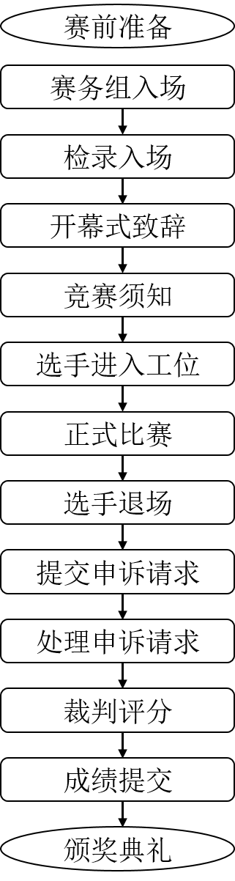

**九、竞赛试题**

（一）命题专家组依据赛项规程，研究确定竞赛用题的形式与难度，并通过全国职业院校技能大赛指定的互联网发布平台（www.chinaskills -jsw.org）公布竞赛试题。

（二）本赛项采用公开赛题，赛项执委会将在赛前1个月公布大赛试题。

（三）本竞赛试题样卷详见附录

**十、评分标准制定原则、评分方法、评分细则**

**（一）评分方法的制订原则**

本赛项根据高等职业学校教育教学特点和教育部颁布的职业学校教学指导方案，设置每个环节考核的知识点、技能点以及评价标准，以技能考核为主，组织专家制定比赛规程、实施方案与各项评分细则，邀请有关4G全网建设技术教育教学专家与企业专家组成评判委员会，对选手技能进行公开、公平、公正的评判。评分标准与赛项的竞赛内容完全一致。

**（二）评分方法**

|  |  |  |  |
| --- | --- | --- | --- |
| **评分内容** | | **评分方式** | **裁判人数** |
| 4G网络部署与配置（仿真平台） | 4G基站部署与配置 | 客观 评分 | 2人+智能评分系统 |
| PTN承载网部署与配置 | 客观 评分 | 2人+智能评分系统 |
| 核心网部署与配置 | 客观 评分 | 2人+智能评分系统 |
| 全网业务验证 | 主观评分 | 7人 |
| 4G全网建设与联调（设备平台） | 设备线缆连接组网 | 主观评分 | 7人 |
| IP地址及参数规划 | 主观评分 | 7人 |
| 全网设备联调及业务验证 | 主观评分 | 7人 |
| LTE网络分析与优化 | 测试分析报告 | 主观评分 | 7人 |
| 统计KPI报表输出 | 主观评分 | 7人 |
| 专题轨迹图输出 | 主观评分 | 7人 |
| 网络问题点发现 | 主观评分 | 7人 |
| 问题点案例优化分析及优化方案 | 主观评分 | 7人 |
| 撰写整体优化分析报告 | 主观评分 | 7人 |
| 职业素养 | | 客观评分 | 2人 |

**（三）评分细则**

“4G全网建设技术”竞赛项目成绩评定工作在竞赛项目执行委员会的统一领导下，依据专家组讨论通过的评分细则，结合现场执裁情况进行。

1.竞赛成绩评定原则

1. 由于参赛选手是高职高专院校在校学生，获得的技能不够全面、成熟，因此在竞赛成绩的评定上，须充分考虑参赛选手的身份特征，要求尺度的把握要与成熟的工程技术人员有所区别。
2. 为了体现“公正、公平、科学”的执裁原则，应将“客观为主、主观为辅”的指导思想贯穿于执裁和成绩评定工作全过程。
3. 竞赛成绩评定在加密不受外界干扰的情况下进行。
4. 如发现参赛选手在竞赛结果上标注含有本参赛队信息的记号，一经查证，取消奖项评比资格。

2.竞赛成绩评定要素

比赛成绩满分为100分。其中4G网络部署与配置（仿真平台）（35分）+ 4G全网建设与联调（设备平台）（45分）+ LTE网络分析与优化（20分）。

|  |  |  |  |
| --- | --- | --- | --- |
| 内容 | 评分项目 | 评分要点 | 分值 |
| 4G网络部署与配置（仿真平台） | 4G基站部署与配置 | 1.按照给定基站组网拓扑图，在逻辑视图完成网络搭建部署（3分）  2.按照基站BBU内单板及槽位配置情况，成功完成BBU单板安装（2分）  3.根据给定参数配置表，完成整个基站数据配置调测，验证各类业务，保存验证成功结果（5分） | 10 |
| PTN承载网部署与配置 | 1. 按照给定场景完成创建模拟PTN设备组网及网管PTN网络拓扑（3分）  2.配置PTN控制平面和TUNNEL。要求能够实现TUNNEL1+1保护，配置正确的NNI端口及TUNNEL（3分）  3.成功配置PTN以太网专线业务（多点业务）（2分）  4. 成功配置PTN以太网专网业务（局域网）（2分） | 10 |
| 核心网部署与配置 | 1.根据提供的相应规划参数表，完成4G核心网设备的数据配置（10分） | 10 |
| 全网业务验证 | 1.在任务一、二、三顺利完成之后，接下来可以进入全网业务验证模块，根据任务书给定参数，完成进行USIM卡开卡配置（1分）  2.进行电话测试，测试成功（2分）  3.进行上网业务测试，测试成功（2分） | 5 |
| 4G全网建设与联调（设备平台） | 设备线缆连接组网 | 1.完成设备组网要求：PTN业务采用1+1备份（5分）  2.完成交换机S3700作为维护和业务链路的转接设备（4分） | 9 |
| IP地址及参数规划 | 1.能够正确合理规划网络中各设备的IP地址 | 9 |
| 全网设备联调及业务验证 | 1.PTN1及PTN2组成的线性网络要求能够实现TUNNEL 1+1保护，请配置正确的NNI端口及TUNNEL，配置完成后使用网管的OAM功能测试TUNNEL的连通性，测试成功（9分）  2.在配置好的工作TUNNEL上承载eNodeB到EPC的PWE3以太网业务，配置完成后使用网管的OAM功能测试此PW业务的连通性测试成功（9分）  3. 断开工作TUNNEL，测试eNodeB到EPC业务是否可以正常恢复，正常恢复（9分） | 27 |
| LTE网络分析与优化 | 测试分析报告 | 1.给定一段真实运营商LTE商用网络DT测试LOG数据文件及相应配套的基站数据库文件及GIS地图文件，让参赛学生在规定的时间内完成该LOG数据文件的分析及相应报告输出（4分） | 4 |
| 统计KPI报表输出 | 按要求输出RSRP、SINR、PDCP Throughput DL等主要参数KPI报表情况（3分） | 3 |
| 专题轨迹图输出 | 按要求输出RSRP、SINR、PDCP Throughput DL等主要参数的覆盖轨迹图层（3分） | 3 |
| 网络问题点发现 | 根据LOG数据分析发现该LTE网络中存在的主要问题点（3分） | 3 |
| 问题点案例优化分析及优化方案 | 1.针对发现的LTE网络问题点进行逐一问题的详细分析（2分）  2.针对上述LTE网络问题，提出优化方案（2分） | 4 |
| 撰写整体优化分析报告 | 1.按给定模版格式撰写整体优化分析报告，并结合该网络整体情况进行总结（1分）  2.提出建设性优化建议（2分） | 3 |

基于竞赛保密性的考虑，竞赛评分细则在竞赛开始前7天由竞赛执委会和命题专家共同制定。

**十一、奖项设置**

竞赛设参赛选手团体奖，以赛项实际参赛队总数为基数，一等奖占比10%，二等奖占比20%，三等奖占比30%，小数点后四舍五入；

获得一、二、三等奖的团体赛参赛选手，授予相应荣誉证书；获得一等奖的团体赛参赛队，授予奖杯；

获得一等奖的参赛队指导教师获“优秀指导教师奖”，授予荣誉证书；

大赛所有荣誉证书、奖杯由大赛组委会统一制作颁发。

**十二、技术规范**

|  |  |  |
| --- | --- | --- |
| **移动通信专业教学要求** | **岗位技能教学要求** | **行业技术规范**  **（职业技术标准）** |
| 面向LTE移动通信网络分析、LTE日常KPI分析与告警处理、LTE网络日常投诉处理、移动通信网络设备运维、LTE网络优化等就业岗位群，培养掌握第四代移动通信的基本理论和基本技能，熟悉LTE移动通信系统性能和工作原理，具有LTE系统测试、天线调整、设备运行维护、告警故障处理、网络性能指标分析、网络优化及工程项目管理等能力，具备通信行业良好的综合素质复合型高技能应用型人才。 | 了解LTE网络架构和版本演进历程，以及LTE的关键技术概述 | 符合工信部关于LTE网络优化等职业技能鉴定标准。 |
| 掌握LTE空中接口概述及空中接口的协议栈，LTE的帧结构及信道类型及其功能 |
| 掌握LTE基站设备及核心网配置，掌握LTE链路故障处理方法 |
| 掌握OMC网管系统的安装及操作使用 |
| 掌握PTN传输技术及PTN核心技术PWE3 |
| 掌握利用U2000网管进行PTN设备业务配置及网络管理 |
| 掌握PTN技术各种业务应用场景及组网配置。 |
| 具备熟练运用LTE路测设备对4G网络进行各项指标测试及统计的相关技能 |
| 具备4G网络数据整理与分析能力并能独立撰写分析报告 |
| 具备4G网络日常KPI分析与设备告警处理能力 |
| 具备4G网络客户投诉处理与天线优化调整能力 |
| 具备4G网络基本无线参数分析与调整能力 |
| 具备4G网络综合优化能力 |

**十三、建议使用的比赛器材、技术平台和场地要求**

**（一）比赛器材及技术平台**

比赛设备采用LTE移动通信综合实训平台和4G全网仿真系统平台。配置清单如下：

|  |  |  |
| --- | --- | --- |
| **序号** | **设备名称** | **技术参数要求** |
| 1 | LTE无线侧设备 | 1、完成无线接入功能，包括空中接口管理、接入控制、移动性控制、用户资源分配等无线资源管理功能；  2、提供eNode B与MME/S-GW连接的S1接口，以及eNode B与eNode B连接的X2接口。  3、提供与RRU通信的CPRI接口，完成上下行基带信号处理；  4、提供与LMT或操作维护系统连接的维护通道； |
| 2 | LTE核心网设备 | 1、集成鉴权用户管理功能（部分的SAE-HSS 功能单元）、MME功能单元、S-GW/P-GW功能单元和PCRF功能（部分本地策略管理功能）的产品，数据转发带宽不低于2 Gbps ；  2、支持完成各种速率数据业务；完成 PS 业务和群组语音或点呼业务并发；完成业务跨小区、跨基站的切换，完成数据业务漫游。  3、支持 VLAN；支持配置 IPV4 路由；支持基站星形组网以及满足日常可测试需求；  4、支持和完成 eOMC 的各项功能，如：设备维护时支持单板复位等；  5、完成对用户签约信息的管理和网元间的同步；完成对群组信息的管理和网元间的同步；  6、完成用户的开机注册；完成用户的关机注销；终端 idle 状态下的移动性管理；终端 idle状态下周期性发起跟踪区更新。 |
| 3 | 核心交换机 | 1、背板交换容量≥64G；  2、端口交换容量≥12.8Gbps；  3、转发性能≥9.6Mpps；  4、应支持接口类型：FE、GE（电口、光口）；  5、固定百兆接口数量≥24；  6、最大千兆接口数量≥4； |
| 4 | PTN设备 | 1、交换容量6.5Gbps  2、槽位数3个槽位，其中1个主控板槽位、2个业务板槽位  3、环境要求长期工作温度-20℃～60℃，存储温度-40℃～70℃，相对湿度10%RH～90%RH，海拔高度≤4000m  4、整机接口提供：2路GE(光),4路FE(光)和4路FE(电)。支持E1、STM-1、xDSL、FE、GE等业务接口，可接入TDM、ATM、ETH、IP等业务；  5、业务类型：E-Line、E-LAN、L3VPN、CES、ATM、IP over PW  6、业务保护：LMSP、LAG、LSP APS、PW APS、环网保护  7、时钟同步：外部时钟、IEEE 1588v2、同步以太网、TDM时钟同步  8、HQos：支持基于端口、Tunnel和QinQ链路的多级调度  9、OAM：Y.1731、MPLS-TP、802.1ag、802.3ah、LPT、PRBS  10、安全：802.1x、用户认证 |
| 5 | LTE分析优化系统 | 1、支持TDD-LTE、TD-SCDMA、UMTS、GSM等多种移动通信网络制式的路测、数据保存及数据分析；  2、支持完整准确的LTE UU空中接口数据采集与事件、信令解析能力；  3、支持LTE Connect，CSFB、Ping、FTP、HTTP、StreamVideo等项目的测试；  4、丰富的MAC层、RLC层、RRC、NAS层信息；  5、灵活的测试脚本定制和编辑功能；  6、支持室外测试、室内打点测试及离线测试三种测试模式 ；  7、支持MAPINFO、GOOGLE EARTH等GIS地图操作和测试数据分析功能；  8、具备后台自定义路测数据分析引擎，提供弱覆盖、过覆盖、干扰、导频污染等问题的自动过滤和分析；  9、丰富的测试数据无线参数 Excel导出及各类统计报表和路测报告输出功能；  10、支持CS架构实训教学模块，对测试优化分析与同步教学及教务管理功能进行完整结合，为大赛的现场实践操作、数据分析、考试提供现场支撑。 |
| 6 | LTE测试USIM卡 | LTE 测试USIM卡 |
| 7 | LTE测试数据卡(UE) | 支持FDD/TDD LTE网络制式 |
| 8 | 测试手机 | 支持TDD LTE网络制式 |
| 9 | 4G全网仿真系统 | 1. Web版，需要部署一台服务器； 2. 参赛PC机需要可以访问外网，可以通过浏览器访问仿真系统； |

**（二）竞赛场地**

竞赛场地应设置在开放的环境下，占地面积约2000㎡，赛场主通道符合紧急疏散要求。采光、照明、通风和控温条件良好，环境温度、湿度符合设备使用规定。所有微机安装Windows操作系统、Office办公软件及常用软件等，并配备参赛所需的所有软、硬件和资料。工作区域环境电功率最低要求根据实际情况确定。

竞赛场地包括：竞赛区域、咨询区域、裁判区域以及其他区域。

（1）竞赛区域：每个参赛队伍在相对应编号的赛区上竞赛，竞赛区域配有工作台，用于摆放计算机和其它调试设备工具等。

（2）咨询区域：由于竞赛区域内采用网络安全控制，严禁场内外信息交互，故单独为每支参赛队伍配置内部电话一部，可供特殊情况与竞赛区域通话交流。

（3）裁判区域：在指定裁判工作的场地为每位裁判配备一台计算机供其使用。

（4）其他区域：包括展示区、媒体区、休息区、服务保障区、申诉区等区域。

**十四、安全保障**

(一)成立相应的安全管理机构负责本赛项筹备和比赛期间的各项安全工作,赛项执委会主任为赛项第一安全责任人。

(二)制定安全管理的相应规范、流程和突发事件应急预案,保证比赛筹备和实施全过程的安全。

(三)比赛内容涉及的器材、设备应符合国家有关安全规定。

(四)进行安全培训。赛前对选手进行培训,避免发生人身伤害事故。

(五)赛项执委会须制定专门方案保证比赛命题以及赛题保管、发放、回收和评判过程的安全。

(六)赛项执委会须在赛前组织专人对比赛现场、住宿场所和交通保障进行考察，并对安全工作提出明确要求。赛场的布置、赛场内的器材、设备,应符合国家有关安全规定。如有必要，也可进行赛场仿真模拟测试,以发现可能出现的问题。承办院校赛前须按照赛项执委会要求排除安全隐患。

(七)赛场周围要设立警戒线,防止无关人员进入，发生意外事件。比赛现场内应参照相关职业岗位的要求为选手提供必要的劳动保护。在具有危险性的操作环节，裁判员要严防选手出现错误操作。

(八)承办院校应提供保障应急预案实施的条件，必须明确制度和预案,并配备急救人员与抢救设施。

(九)赛项执委会须会同承办院校制定开放赛场和体验区的人员疏导方案。赛场环境中如存在人员密集、车流与人流交错的区域,除了设置齐全的指示标志外,须增加引导人员，并开辟备用通道。

(十)大赛期间,赛项承办院校须在赛场设置医疗医护工作站。并在管理的关键岗位,增加力量,建立安全管理日志。

(十一)在参赛选手进入赛位，赛项裁判工作人员进入工作场所时，赛项承办院校有责任提醒、督促参赛选手、赛项裁判、工作人员严禁携带通讯、摄录设备，禁止携带未经许可的记录用具。如确有需要，由赛场统一配置，统一管理。赛项可根据需要配置安检设备，对进入赛场重要区域的人员进行安检，可在赛场相关区域安放无线屏蔽设备。

(十二)比赛期间，原则上由赛项承办院校统一安排参赛选手和指导教师食宿。比赛期间安排的住宿场所应具有宾馆、住宿经营许可资质。以学校宿舍作为住宿地的,大赛期间的住宿、卫生、饮食安全等由赛项执委会和提供宿舍的学校共同负责。

(十三)大赛期间有组织的参观和观摩活动的交通安全由赛区组委会负责。赛项执委会和承办院校须保证比赛期间选手、指导教师、裁判员和工作人员的交通安全。

(十四)各赛项的安全管理,除必要的安全隔离措施外，应严格遵守国家相关法律法规，保护个人隐私和人身自由。

(十五)各参赛单位须加强对参赛人员的安全管理及教育，并与赛场安全管理对接。

(十六)比赛期间发生意外事故时,发现者应在第一时间报告赛项执委会，同时采取措施,避免事态扩大。赛项执委会应立即启动预案予以解决并向赛区执委会报告。出现重大安全问题的情况可以停赛，是否停赛由赛区组委会决定。事后，赛区执委会应向大赛执委会报告详细情况。

(十七)出现安全事故,首先追究赛项相关责任人的责任。赛事工作人员违规的，按照相应的制度追究责任。情节严重并造成重大安全事故的，报相关部门按相关政策法规追究相应责任。

**十五、经费概算**

大赛筹备过程中所涉及的费用，详见下表。

|  |  |  |  |
| --- | --- | --- | --- |
| **序号** | **项目阶段** | **资金用途** | **费用** |
| 1 | 方案论证 | 专家论证会议 | 5 |
| 2 | 赛前准备 | 工作人员差旅费用 | 3 |
| 模拟题开发整理 | 9 |
| 3 | 比赛现场 | 竞赛设备、仿真系统、网络分析优化软件 | 厂商提供 |
| 设备运输、安装调试 | 12 |
| 出题，监考和裁判 | 5 |
| 比赛场地环境布置 | 8 |
| 参赛选手奖品 | 8 |
| 竞赛指南印刷、选手服装等 | 5 |
| 总结研讨会 | 5 |
| 小计(单位：万元) | | | 60 |

**十六、比赛组织与管理**

(一) 组织保障：成立赛项组织委员会、赛项专家组、赛项裁判组、赛项仲裁组、赛务组，落实赛项承办院校。以上赛项组织机构经大赛执委会核准发文后成立。

(二) 赛项组织委员会：负责赛事整体工作的组织策划、重大赛事工作的决策以及与政府部门的沟通联系；组织、协调各小组工作，确保各小组工作任务的圆满完成。

(三) 赛项专家组：在承办院校支持下，负责主持召开赛项技术发布会，发布竞赛规程；负责竞赛试题的命题组织工作（承办院校专家要规避）；检查、督促承办院校完成竞赛的各项准备工作；指导承办院校完成裁判组的组建并负责裁判培训工作。。

(四) 赛项裁判组：

熟悉比赛规则，严肃认真，坚持公平、公正、公开的原则，对比赛项目进行执裁。

(五) 赛项仲裁组：坚持公平、公正、公开的原则，接受参赛队领队提出的申诉，在接到申诉后的2小时内组织复议，并及时反馈复议结果。

(六) 赛务组：

1.负责赛务工作的统筹、组织、协调以及实施和检查。

2.负责与竞赛工作上级领导部门、竞赛组委会、专家组、裁判组、仲裁组等进行沟通与协调，统计数据，编制相关数据表格。

3.联合技术组完成各赛项实施方案的制定。

4.联合技术组组织召开专家组会议和赛项技术发布会。

5.负责学校竞赛相关信息的发布以及参赛队的赛事咨询与回复。

6.负责参赛队报名信息的统计、核对、修改及其上报，编制相关数据表格。

7.联合技术组编制《竞赛指南》和组织召开参赛院校领队、指导教师会议。

8.根据《竞赛指南》制定详细的“4G全网建设技术”赛项赛务组工作细则并组织实施。

9.负责参赛队以及各类工作人员证件的设计制作与发放。

10.协助专家组、技术组做好竞赛前裁判组成员、赛场工作人员的选拔以及开展好相关培训工作。

11.配合接待组做好竞赛期间领导、嘉宾、专家、裁判等人员的相关接待工作。

12.负责汇总竞赛成绩并上报，并完成竞赛的相关总结工作。

13.负责赛事承办经费的预算与使用管理。

14.负责向各工作组提供竞赛相关信息和数据。

15.其它赛务工作。

（七）承办院校：在赛项组委会领导下，负责承办赛项的具体保障实施工作，主要职责包括：按照赛项技术方案要求落实比赛场地及基础设施，赛项宣传，组织开展各项赛期活动，参赛人员接待，生活服务，比赛过程文件存档等工作，赛务人员及服务志愿者的组织，赛场秩序维持及安全保障，赛后搜集整理大赛影像文字资料上报大赛执委会等。赛项承办院校按照赛项预算执行各项支出。承办院校人员不得参与所承办赛项的赛题设计和裁判工作。

**十七、教学资源转化建设方案**

本次4G全网建设技术大赛对选手LTE网络架构及组网、LTE关键技术、PTN网络架构及组网、基站调试数据配置、LTE网络优化等方面的操作技能进行了有效的检测，同时培养选手职业素养、职业技能和团队协作精神。本次竞赛方案的设计符合高职人才培养规律，且可直接转化到学校的专业教学人才培养方案中，可引导高职院校在通信产业升级背景下的教学改革与专业建设，将企业技术资源转化为教学资源，促进通信行业高素质技能型人才培养模式创新。

本次大赛所选用的设备与软件，可通过配套相关实验管理软件、添加配套设备模块，使其转化为适合高校专业教学和实训的4G移动通信技术实验室。基于本次大赛设备搭建的实验室和学校的人才培养方案，可支持的课程有《TD-LTE技术原理与系统设计》、《[4G移动通信技术](http://www.amazon.cn/4G%E7%A7%BB%E5%8A%A8%E9%80%9A%E4%BF%A1%E6%8A%80%E6%9C%AF%E6%9D%83%E5%A8%81%E6%8C%87%E5%8D%97-LTE%E4%B8%8ELTE-Advanced-%E8%BE%BE%E5%B0%94%E6%9B%BC/dp/B00817EVAO/ref=sr_1_3?ie=UTF8&qid=1376917612&sr=8-3&keywords=LTE)》、《PTN网络建设及其应用》、《PTN规划建设与运维实战》、《LTE路测与数据分析》、《Mapinfo应用与数据处理》、《[TD-LTE网络规划原理与应用](http://www.amazon.cn/TD-LTE%E7%BD%91%E7%BB%9C%E8%A7%84%E5%88%92%E5%8E%9F%E7%90%86%E4%B8%8E%E5%BA%94%E7%94%A8-%E7%9C%9F%E6%89%8D%E5%9F%BA/dp/B00CAGM5XC/ref=sr_1_15?ie=UTF8&qid=1376917612&sr=8-15&keywords=LTE)》、《[TD-LTE技术标准与实践](http://www.amazon.cn/TD-LTE%E6%8A%80%E6%9C%AF%E6%A0%87%E5%87%86%E4%B8%8E%E5%AE%9E%E8%B7%B5-%E9%AB%98%E5%B3%B0/dp/B0065DAGWI/ref=sr_1_19?ie=UTF8&qid=1376917892&sr=8-19&keywords=LTE)》等。

另外，在赛后可组织大赛经验交流：展示大赛作品，组织大赛沙龙活动，以大赛获奖赛队为优先选择对象，自由交流。提供校企交流平台，增进校企合作。大赛结束后，成立教材编写委员会，根据大赛的要求和2018年春季教材选择需要，确定教材编写大纲，组织教材编写工作。

本次大赛“教学资源转化建设”计划:

|  |  |  |
| --- | --- | --- |
| **序号** | **教学建设** | **教学资源转化建设** |
| 1 | 通信专业  标准建设 | 充分发挥行业、企业和专业教学指导委员会的作用，加强专业教学标准的建设。  通过本次大赛带动通信专业标准建设，内容应包括专业培养目标、人才培养方案、就业岗位群、典型工作任务、职业能力描述、课程体系结构、教学计划进程表和专业学习指南等，生成标准文档并进行推广。 |
| 2 | 通信专业教学资源库建设 | 深圳职业技术学院已经建设了较为完善的通信专业教学资源库，包含多门国家级、省级精品课程，以及丰富的网络课程、微课、视频公开课、课件、实训教学视频、图片动画等教学资源。通过本次竞赛，通过将竞赛环节转化为学生实训案例、实训课程来丰富通信专业教学资源库的建设，制定移动4G全网建设技术实践课程标准、实训教学方案、实验实习操作演示录像、教学视频、课件等。 |
| 3 | 教学素材  资源建设 | 本次竞赛所用软件、赛项任务书等赛项过程应用均可纳入教学素材资源库，在此基础上可再进行课件等的二次开发作为教学资源补充，此外本次大赛录像、相关操作照片等也可作为信息资源备案。 |
| 4 | 教师和企业专家信息库建设 | 建立本次大赛所邀请高校教师、行业内专家的信息库，加强教师相互交流和企业专家沟通，及时了解通信企业实际应用和新技术的发展，实现企业专家与学校教师实行互兼互聘，在深层次共享教育资源。  通过多次承办技能大赛，公司建立丰富的教师与专家资源库，举办近百次专家研讨会。 |

**十八、筹备工作进度时间表**

|  |  |  |  |  |
| --- | --- | --- | --- | --- |
| 序号 | 项目阶段 | 活动名称 | | 时间 |
|
| 1 | 方案论证 | 专家研讨会议 | | 2017年10月到2018年1月（每月组织一次，包括见面会议或者网络会议） |
| 2 | 赛前准备 | 模拟题开发 | | 2018年1月到2月完成 |
| 赛项培训内容整理 | | 2018年3月初完成 |
| 全国培训 | 面授培训 | 2018年3月到5月中旬（平均每个月一场） |
| 3 | 比赛现场 | 场内活动 | 比赛用设备 | 2018年4月底所有设备准备完毕。6月下旬，比赛前5天安装就位。 |
| 设备安装调测 | 2018年5月中所有设备第一次调测完毕。6月初，第二次调测完毕。6月底，安装到现场后第三次调测完毕。 |
| 出题，监考，裁判 | 2018年5月底裁判、监考、出题人员就位，并培训完毕。6月底大赛前5天，封闭出题。大赛期间监考和判题。 |
| 场外活动 | 展示和体验活动 | 2018年4月，展示方案确定。2018年6月底，大赛现场。 |

**十九、裁判人员建议**

**（一）裁判人员需求**

根据《全国职业院校技能大赛专家和裁判工作管理办法》，建议由高校、高职学校以及行业、企业专家共同构成裁判组，裁判组接受赛项执委会的协调和指导。

1．裁判工作职责

根据工作需要，裁判组实行“裁判长负责制”，裁判长全面负责赛项的裁判与管理工作。裁判员分为加密裁判、现场裁判和评分裁判三类。

加密裁判。负责组织参赛队伍（选手）抽签并对参赛队伍（选手）的信息进行加密、解密，加密裁判不得参与评分工作。

现场裁判。按规定维护赛场纪律，按操作规范做好赛场记录，引导参赛选手在赛位或等候区域等待竞赛指令，竞赛材料和作品的收取与管理。

评分裁判。负责对参赛队伍（选手）的技能展示、操作规范和竞赛作品等按赛项评分标准进行评定。

2．裁判人员组成

本赛项裁判组由34名裁判组成，设裁判长1名；设一次加密裁判和二次加密裁判各2名；设现场裁判13名，人员分配上采用“10+3”方式：80个参赛小组分成10个区域，每个区域有8个参赛小组，安排1名裁判，留出3名裁判在各区域参赛小组之间巡视；设评分裁判16名，其中客观评分裁判2名，主观评分裁判14名，主观评分裁判每7人一组，共分两组，两组间独立评分。主观评分办法为去掉一个最高评分，再去掉一个最低评分，剩下5个评分取平均值。

3．裁判任职要求

（1）遵守职业道德、遵守大赛纪律，遵守公正、公平原则，严守相关保密协议；

（2）身体健康，无任何违法违纪记录,且获得工作单位支持能在规定时间内到岗；

（3）从事移动通信、计算机理论与基础技术、计算机网路技术等相关专业工作或教学经验5年以上，具备深厚的专业理论知识和较高的实践技能水平；

（4）熟悉本专业国内外的技术标准和业务流程，在全国专业领域内有一定的权威性和知名度，具有中级及以上专业技术职称。

|  |  |  |  |  |
| --- | --- | --- | --- | --- |
| **序号** | **人员类型** | **知识能力要求** | **专业技术职称**  **（职业资格等级）** | **人数** |
| 1 | 裁判长 | 从事移动通信、计算机、计算机网络等相关专业或教学10年以上 | 正高 | 1 |
| 2 | 评分裁判 | 从事移动通信、计算机、计算机网路技术等相关专业或教学10年以上 | 副高以上 | 16 |
| 3 | 现场裁判 | 从事移动通信、计算机、计算机网路等相关专业或教学5年以上 | 中级以上 | 13 |
| 4 | 二次加密裁判 | 熟悉计算机相关操作 | 不限 | 2 |
| 5 | 检录及一次加密裁判 | 熟悉计算机相关操作 | 不限 | 2 |
| **裁判总人数** | | | | **34** |

**（二）裁判人员组成建议**

建议由工业和信息化部通信职鉴中心、教育部高职高专电子信息类/通信类专业教学指导委员会、企业、学校（高校、高职）以及现代通信技术权威专家组成执委会和裁判组。

**（三）裁判人员条件**

1. 具有技师以上职业资格或中级以上专业技术职务，熟悉赛项所涉及职业（或专业）的专业知识和操作技能。

2. 具有丰富的考评工作经验，能够独立进行评判和评价工作，具有一定的组织管理能力。

3. 热爱裁判工作，具有良好的职业道德和敬业精神。

4. 自觉遵守裁判工作守则和有关规章制度，原则性强。

5. 年龄原则上应在65周岁以下，身体健康，能在竞赛期间全身心投入执裁等工作。

# 附录一：竞赛试题样卷



**“2018年全国职业院校技能大赛”高职组**

**4G全网建设技术**

**样 卷**

**2017年8月**

**（一）4G网络部署与配置（仿真平台）（35分）**

**任务一 4G基站部署与配置**

1、操作说明

每个参赛队的选手使用比赛台式电脑通过竞赛账号WEB方式登录“4G全网虚拟仿真系统”，选择相应的任务进入，按照任务书给定参数表完成4G基站数据配置调测，并验证业务成功。完成后，提交结果，仿真系统会自动生成得分。

2、任务说明

现网中某4G DBS3900基站组网拓扑已知，按给定组网拓扑图在“逻辑视图”中搭建网络；另外核心网络和传输承载网部分的数据配置等已经完成，不需要考虑，只需要竞赛选手基于4G基站完成数据配置调测。

具体任务如下：（样题）

（1）按照给定基站组网拓扑图，在逻辑视图完成网络搭建部署。如下图所示：

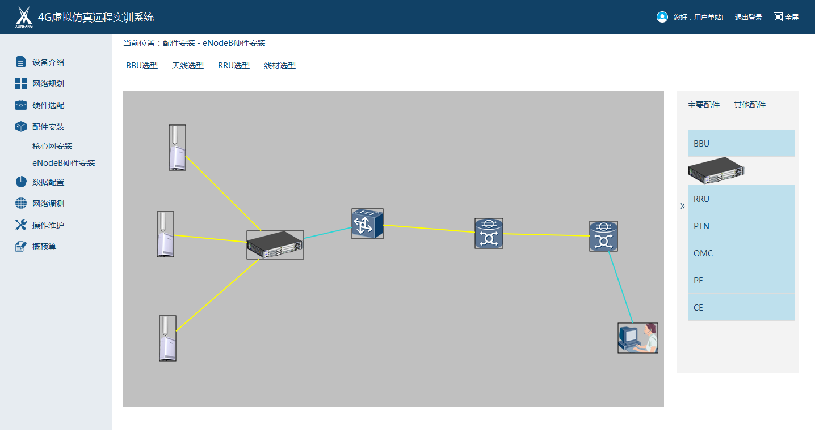

（2）按照基站BBU内单板及槽位配置情况，完成BBU单板安装。如下图BBU面板图所示：

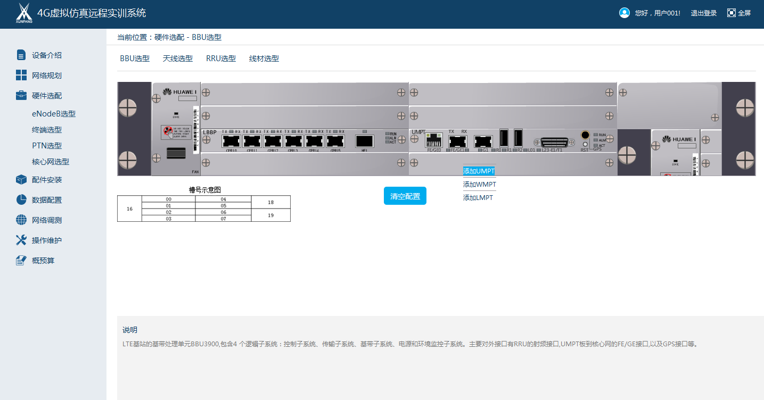

（3）根据给定参数配置表，完成整个基站数据配置调测。参数表如下面系列表所示：

运营商信息

|  |  |  |  |  |
| --- | --- | --- | --- | --- |
| **\*运营商索引值** | **\*运营商名称** | **\*运营商类型** | **\*移动国家码** | **\*移动网络码** |
| 1 | SZXF | CNOPERATOR_PRIMARY | 460 | 30 |

跟踪区域信息

|  |  |  |
| --- | --- | --- |
| **跟踪区域标识** |  | **跟踪区域码** |
| 2 |  | 3211 |

时钟信息

|  |  |  |  |  |
| --- | --- | --- | --- | --- |
| **GPS时钟编号** | **馈线类型** | **馈线长度** | **GPS工作模式** | **优先级** |
| 1 | COAXIAL | 20 | GPS(全球定位系统) | 4 |

VLAN映射

|  |  |  |  |
| --- | --- | --- | --- |
| **VLAN模式** | **VLAN标识** | **设置VLAN优先级** | **VLAN优先级** |
| SINGLEVLAN | 1011 | DISABLE |  |

基站信息

|  |  |  |  |
| --- | --- | --- | --- |
| **\*基站名称** | **\*eNodeB标识** | **\*产品类型** | **\*站点位置** |
| 扇区01 | 1211 | DBS3900_4G | 北京 |

传输信息

|  |  |  |  |  |  |  |  |  |  |  |
| --- | --- | --- | --- | --- | --- | --- | --- | --- | --- | --- |
| **编号** | **所属基站** | **名称** | **IP地址** | **掩码** | **RRU频带号** | **下行频点** | **上行带宽** | **下行带宽** | **S1端口号** | **X2端口号** |
| 1.0 | enodeb | RRU3256-1 |  |  | 38 | 37950 | 20 | 20 |  |  |
| 2.0 | enodeb | RRU3232-1 |  |  | 38 | 37950 | 20 | 20 |  |  |
| 3.0 | enodeb | RRU3232-2 |  |  | 38 | 37950 | 20 | 20 |  |  |
| 4.0 | enodeb | UMPT | 110.110.110.2 | 255.255.255.0 |  |  |  |  | 3000 | 36450 |
| 5.0 | enodeb | LBBP |  |  |  |  |  |  |  |  |
| 6.0 |  | PTN-1 | 110.110.110.10 | 255.255.255.0 |  |  |  |  |  |  |
| 7.0 |  | CE-1 | 122.122.122.1 | 255.255.255.0 |  |  |  |  |  |  |
| 8.0 |  | OMC-1 | 172.116.100.10 | 255.255.255.0 |  |  |  |  |  |  |
| 9.0 |  | HSS-1 | 122.122.122.12 | 255.255.255.0 |  |  |  |  |  |  |
| 10.0 |  | SGW-1 | 122.122.122.11 | 255.255.255.0 |  |  |  |  |  |  |
| 11.0 |  | MME-1 | 122.122.122.10 | 255.255.255.0 |  |  |  |  | 3000 |  |
| 12.0 | enodeb | UPEU |  |  |  |  |  |  |  |  |

扇区基本参数

|  |  |  |  |  |  |  |  |  |
| --- | --- | --- | --- | --- | --- | --- | --- | --- |
| **扇区号** | **地理坐标数据格式** | **经度** | **纬度** | **扇区模式** | **天线模式** | **合并模式** | **扇区名称** | **扇区位置高度值** |
| 1 | DEG | 0 | 0 | NormalMIMO | 1T1R | COMBTYPE | SEC0 | 30 |
| 2 | DEG | 0 | 0 | NormalMIMO | 1T1R | COMBTYPE | SEC1 | 30 |
| 3 | DEG | 0 | 0 | NormalMIMO | 1T1R | COMBTYPE | SEC2 | 30 |

小区基本参数

|  |  |  |  |  |  |
| --- | --- | --- | --- | --- | --- |
| **\*本地小区标识** | **\*小区名称** | **\*小区标识** | **Csg指示** | **上行循环前缀长度** | **下行循环前缀长度** |
| 0 | 小区_0 | 110 | BOOLEAN_FALSE | NORMAL_CP | NORMAL_CP |
| 1 | 小区_1 | 111 | BOOLEAN_FALSE | NORMAL_CP | NORMAL_CP |
| 2 | 小区_2 | 112 | BOOLEAN_FALSE | NORMAL_CP | NORMAL_CP |

小区基本参数（续）

|  |  |  |  |  |  |
| --- | --- | --- | --- | --- | --- |
| **\*物理小区标识** | **\*小区双工模式** | **\*上下行子帧配比** | **\*特殊子帧配比** | **\*根序列索引** | **\*小区发送和接收模式** |
| 503 | CELL_TDD | SA2 | SSP5 | 0 | 1T1R |
| 502 | CELL_TDD | SA2 | SSP5 | 1 | 1T1R |
| 501 | CELL_TDD | SA2 | SSP5 | 2 | 1T1R |

开户参数

|  |  |
| --- | --- |
| **IMSI参数** | **KI参数** |
| 460301234567890 | abcde1234567890abcde1234567890ab |
| **OPC参数** | **MSISDN参数** |
| 1234567890abcde1234567890abcde12 | 8614400000001 |

（4）网络调测。验证各类业务，保存验证成功结果。评委根据选手配置参数是否正确、调测是否成功、验证是否通过相应评分。提交结果后，仿真系统会自动评分，给出具体得分情况。

**任务二 PTN承载网部署与配置**

1、操作说明

每个参赛队的选手使用比赛台式电脑通过竞赛账号WEB方式登录“4G全网虚拟仿真系统”，选择相应的任务进入，按照任务书要求完成PTN承载网部署与各业务配置，并验证业务成功。完成后，提交结果，仿真系统会自动生成得分。

2、任务说明（样题）

（1）按照给定场景创建模拟PTN设备组网及网管PTN网络拓扑，如下图组网所示：

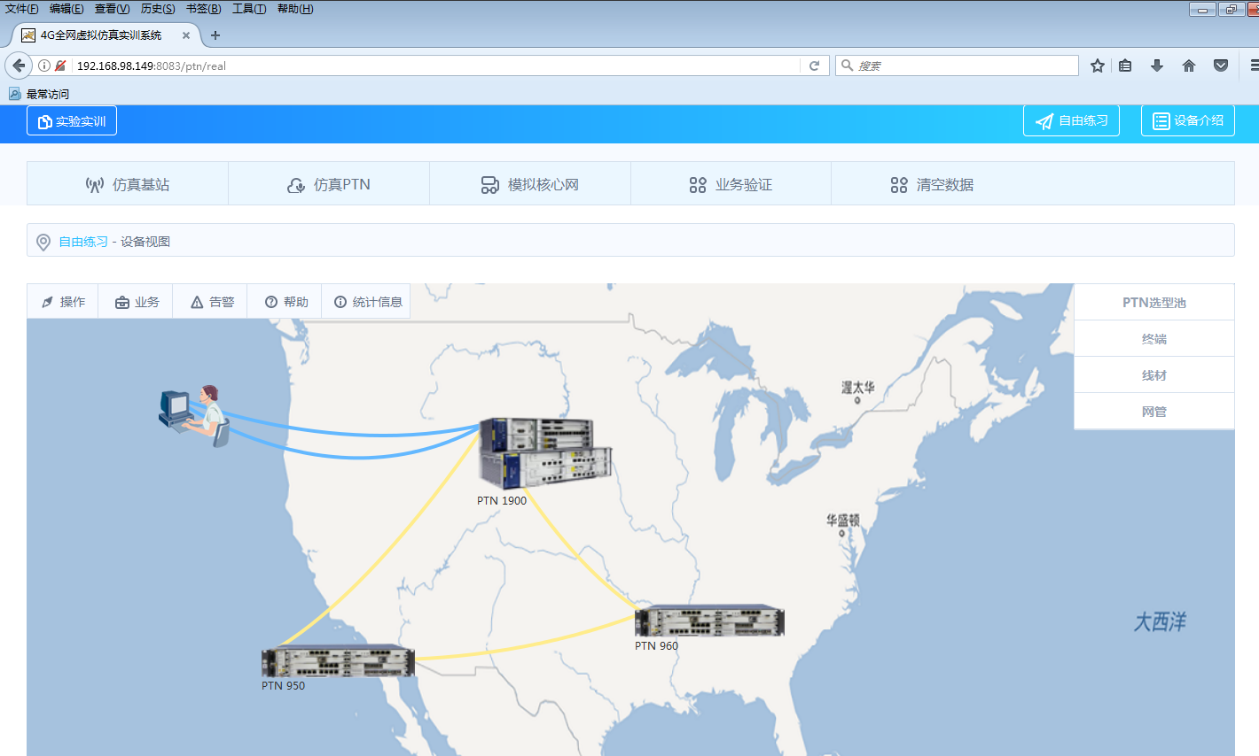

（2）配置PTN控制平面和TUNNEL。要求能够实现TUNNEL1+1保护，请配置正确的NNI端口及TUNNEL。

|  |  |  |  |  |  |  |
| --- | --- | --- | --- | --- | --- | --- |
| **网元** | **接口** | **三层地址** | **网元** | **接口** | **三层地址** | **掩码** |
| PTN1(NE4) | EG2-1 | 10.10.10.1 | PTN2(NE5) | D3EM8F-1 | 10.10.10.2 | 255.255.255.252 |
| PTN1(NE4) | EG2-2 | 10.10.10.5 | PTN3(NE6) | EFG2-1 | 10.10.10.6 | 255.255.255.252 |
| PTN2(NE5) | D3EM8F-2 | 10.10.10.9 | PTN3(NE6) | EFG2-2 | 10.10.10.10 | 255.255.255.252 |

（3）配置PTN以太网专线业务（多点业务）。

本例中NE5的3-D3EM8T-7口连接测试PC1，3-D3EM8T-8口连接测试PC2；NE6的4-ETFC-7口连接测试PC3，4-ETFC-8口连接测试PC4。

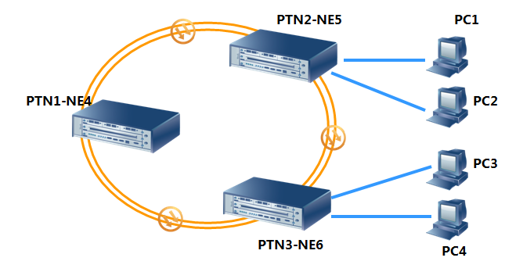

（4）配置PTN以太网专网业务（局域网）。

本例中需要实现在NE4、NE5、NE6上分别接入一台PC组成一个网络，如下图所示：

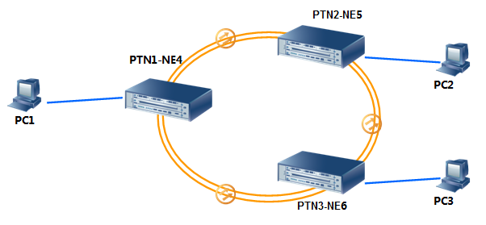

3、补充说明

对于在数据配置过程中，规划数据表里没有给出的规划参数，请自行规划，这部分不作为评分参考项。

选手完成部署配置后，保存配置文件，并留存验证结果文件。提交后仿真系统会自动评分，给出具体得分情况。

**任务三 核心网部署与配置**

1、操作说明

每个参赛队的选手使用比赛台式电脑通过竞赛账号WEB方式登录“4G全网虚拟仿真系统”，选择相应的任务进入，按照任务书给定规划数据完成核心网部署与业务配置，以及并完成业务验证测试。完成后，提交结果，仿真系统会自动生成得分。

2、任务说明（样题）

根据提供的相应规划参数表，完成4G核心网设备的数据配置。具体规划参数表如下列多个表格所示。

全网协商数据

|  |  |
| --- | --- |
| **MCC** | 460 |
| **MNC** | 50 |
| **S1-MME** | 192.168.1.200/24 |
| **S1-U** | 192.168.1.201/24 |
| **S6a接口IP** | 192.168.1.202/24 |
| **本端端口** | 36413 |
| **对端端口** | 2012 |

说明：

S1-MME：核心网控制面接口地址。

S1-U：核心网用户面接口地址。

S6a接口IP：HSS设备S6a接口IP地址。

本端端口：核心网S1控制面接口端口。

对端端口：eNodeBS1控制面接口端口。

用户数据

|  |  |  |  |  |
| --- | --- | --- | --- | --- |
| **IMSI** | **MSISDN** | **KI** | **OP** | **AMF** |
| 460501234567890 | 861234567890 | 11111111111111111111111111111110 | 11111111111111111111111111111110 | c8d5 |
| 460501234567891 | 861234567891 | 11111111111111111111111111111111 | 11111111111111111111111111111110 | c8d5 |

EPC网关APN数据

|  |  |
| --- | --- |
| **SGW单板IP** | 192.168.98.89/24 |
| **网关IP** | 192.168.98.1/24 |
| **APN网络标识** | cmnet |
| **UE地址段** | 192.168.5.3-192.168.5.254/24 |
| **UE网关IP** | 192.168.5.1/24 |

说明：

SGW单板IP：SGW与路由器连接IP地址。

网关IP：SGW的网关路由器的端口IP地址。

UE地址段：手机或数据终端用户注册网络后获得的地址段为：192.168.5.3至192.168.5.254。

UE网关IP：UE数据业务的网关地址。

3、补充说明

对于在数据配置过程中，规划数据表里没有给出的规划参数，请自行规划，这部分不作为评分参考项。选手完成部署配置后，保存配置文件，并留存验证结果文件。完成后提交结果，仿真系统会自动评分，给出具体得分情况。

**任务四 全网业务验证**

1、操作说明

基于基站、PTN承载网和LTE核心网几个部分完成配置和调测之后，可以联合全网完成各类业务测试与验证。

2、任务说明

在任务一、二、三顺利完成之后，接下来可以进入全网业务验证模块，根据任务书给定参数，先进行USIM卡开卡配置，然后进行电话测试和上网业务测试。

要求把测试成功的结果保留下来，以供评分使用。

**（二）4G全网建设与联调（设备平台）（45分）**

**任务一 设备线缆链接组网**

1、操作说明

每个参赛队伍对应一套完整的实物设备，包括无线基站、PTN设备、交换机和EPC核心网设备等，要求根据任务书完成实物线缆链接，完成设备组网部署。

2、任务说明

设备组网要求：PTN业务采用1+1备份；交换机S3700作为维护和业务链路的转接设备；具体大赛提供设备的清单如下表所示：

|  |  |  |  |
| --- | --- | --- | --- |
| **设备类型** | **设备名称** | **设备型号** | **数量（套）** |
| **4G移动通信平台** | LTE-TDD基站设备 | DBS3900 | 1 |
| LTE回传系统 | PTN950 | 2 |
| LTE核心网设备 | XCN7100L | 1 |
| LTE核心网交换机 | S3700-28TP-EI-AC | 1 |
| VoLTE系统 | VOIP服务器 | 1 |
| PC设备 | PC电脑 | 2 |

请根据要求，合理规划线缆类型及使用接口等完成整套设备连线组网。

3、补充说明

如果没有具体要求的，可以自行规划，这部分将不作为评分参考项。

**任务二 全网设备联调与业务验证测试**

1、操作说明

参数选手参考任务一物理线缆连线规划情况，自行规划网络中各设备的IP地址，并结合提供的规划参数，完成全网设备联合调测，成功实现业务。

2、任务说明

在任务一的基础上，参数选手请自行合理规划基站IP地址、PTN各类接口IP地址和核心网EPC设备地址等，完成IP地址规划，再根据提供的重要参数，完成全网设备的数据配置、调测与业务验证。

（1）无线基站和LTE核心网侧规划参数表如下所示：

|  |  |  |  |  |  |  |
| --- | --- | --- | --- | --- | --- | --- |
| **\*运营商名称** | **\*运营商类型** | **\*移动国家码** | **\*移动网络码** | **时钟** | **\*基站名称** | **\*eNodeB标识** |
| 大赛 | CNOPERATOR_PRIMARY | 460 | 50 | GPS | 大赛01 （01为组号） | 1 （1为组号） |
| **上行循环前缀长度** | **下行循环前缀长度** | **\*频带** | **\*下行频点** | **\*带宽** | **\*上下行子帧配比** | **\*特殊子帧配比** |
| NORMAL_CP | NORMAL_CP | 38 | 37950 | CELL_BW_N100 | SA1 | SSP7 |

用户数据

|  |  |  |  |  |
| --- | --- | --- | --- | --- |
| **IMSI** | **MSISDN** | **KI** | **OP** | **AMF** |
| 460501234567890 | 861234567890 | 11111111111111111111111111111110 | 11111111111111111111111111111110 | c8d5 |
| 460501234567891 | 861234567891 | 11111111111111111111111111111111 | 11111111111111111111111111111110 | c8d5 |

EPC网关APN数据

|  |  |
| --- | --- |
| **SGW单板IP** | 192.168.98.89/24 |
| **网关IP** | 192.168.98.1/24 |
| **APN网络标识** | cmnet |
| **UE地址段** | 192.168.5.3-192.168.5.254/24 |
| **UE网关IP** | 192.168.5.1/24 |
| **DNS的IP地址** | 8.8.8.8 和 114.114.114.114 |

说明：

SGW单板IP：SGW与路由器连接IP地址。

网关IP：SGW的网关路由器的端口IP地址。

UE地址段：手机或数据终端用户注册网络后获得的地址段为：192.168.5.3至192.168.5.254。

UE网关IP：UE数据业务的网关地址。

DNS的IP地址：8.8.8.8为主用地址；114.114.114.114为备用地址。

（2）PTN回传系统配置要求：

1）PTN1及PTN2组成的线性网络要求能够实现TUNNEL 1+1保护，请配置正确的NNI端口及TUNNEL，配置完成后使用网管的OAM功能测试TUNNEL的连通性。

2）在配置好的工作TUNNEL上承载eNodeB到EPC的PWE3以太网业务，配置完成后使用网管的OAM功能测试此PW业务的连通性。

3）断开工作TUNNEL，测试eNodeB到EPC业务是否可以正常恢复。

3、补充说明

数据配置过程中，除大赛提供的规划参数外，其他参数均需要参赛选手根据实际情况自行规划，并按要求完成数据配置及业务调测，最终要求使用提供的测试终端完成VOIP语音电话测试和上网业务测试，并保留验证结果，以便裁判评分。

**（三）LTE网络分析与优化（20分）**

1、LTE网络分析优化项目背景

移动通信无线网络测试数据分析优化是考察参赛学生在移动通信无线网络优化分析、移动通信理论基础知识及关键技术运用、天线技术基础知识、Excel数据处理、GIS地理信息操作等综合交叉知识运用复合技能，在此背景下给定一段真实运营商LTE商用网络DT测试LOG数据文件及相应配套的基站数据库文件及GIS地图文件，让参赛学生在规定的时间内完成该LOG数据文件的分析及相应报告输出。

2、后台数据分析软件运行流程

参赛学生利用LTE网络优化路测后台分析系统快速建立分析工程，并导入地图，路测文件，基站等基础数据文件。分析系统可对信令与事件、LTE无线参数、GIS路测轨迹图回放、统计报表输出等进行准确综合呈现，以提升参赛学生的分析效率。后台数据分析优化软件的主要功能与运行流程如下图所示：

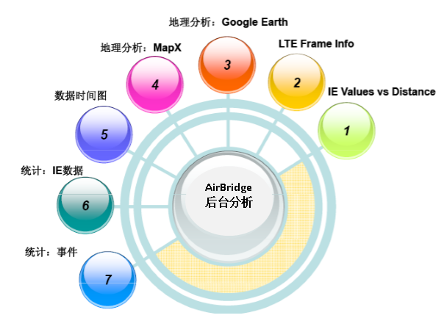

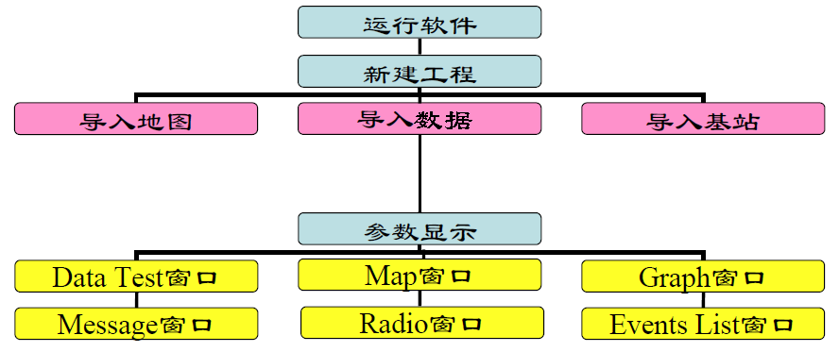

3、整体分析优化任务流程



4、网络优化任务要求

根据给定的LTE路测数据分析任务书，利用AirBridge-A后台路测数据分析优化软件进行路测数据分析，通过数据分析获得LTE无线网络覆盖状况及各项重要指标及典型问题点。主要是考核参赛选手对于路测分析及相关基础知识的掌握程度，以及是否具备发现问题、解决问题的能力。

5、网络优化任务输出要求

需准备的网络分析优化任务输出文档应包括但不限于以下内容：

|  |  |  |
| --- | --- | --- |
| **输出编号** | **输出要素名称** | **输出项目内容要求** |
| 1 | 提交最终优化分析报告 | 优化分析报告要求必需有以下内容：  1.给定LOG文件的整体LTE网络情况描述，包含：覆盖率、数据吞吐率、有无网络事件等；  2.要求包含RSRP、SINR、PDCP Throughput DL主要参数的覆盖轨迹图层（需按轨迹图例要求进行图层生成）；  3.要求包含RSRP、SINR、PDCP Throughput DL、PHY Throughput DL，及切换等关键指标性能及简要分析； 4.需包含本次网络测试数据分析中该LTE网络存在的主要问题，并对主要问题点进行详细的分析及提出相应的优化建议；  5.结合整体分析结果对该次网络优化分析进行总结，并提出后续网络优化工作中需改进点及优化建议。 |
| 2 | LTE网络问题点  优化案例编写 | 例：XX路段弱覆盖优化案例  (1)问题描述（需对问题点进行简要描述，并截取问题点图片进行说明）  (2)问题分析（需对问题点进行详细分析，并配合相关联图片进行说明）  (3)优化解决措施（结合问题分析给出相应优化解决方案，如需对相关天线参数进行调整需结合已给定基站数据给出调整的量化数据）。 |

6、网络优化报告中关键指标覆盖轨迹图例输出要求

为了统一测试报告中RSRP、SINR及应用层PDCP Throughput DL覆盖轨迹图输出标准，制定如下的统一图例设置和输出要求：

|  |  |  |
| --- | --- | --- |
| **要求输出图层指标** | **数据来源** | **输出指标**  **图层数据图例要求** |
| **RSRP** | 给定的原始路测数据 |  |
| **SINR** | 给定的原始路测数据 |  |
| **PDCP Throughput DL** | 给定的原始路测数据 |  |